**BỘ GIÁO DỤC VÀ ĐÀO TẠO**

**TRƯỜNG ĐẠI HỌC GIAO THÔNG VẬN TẢI**

**PHÂN HIỆU TẠI THÀNH PHỐ HỒ CHÍ MINH**



**BÁO CÁO TIỂU LUẬN**

**MÔN LẬP TRÌNH THIẾT BỊ DI ĐỘNG**

**ĐỀ TÀI:**

**Tìm hiểu về quy trình triển khai ứng dụng**

**thực tế, cách thức đưa ứng dụng Android**

**lên Google Play.**

**Nhóm thực hiện :**

- Nguyễn Mai Chí Trung - 5951071112

- Nguyễn Hoàng Vương - 5951071124

- Phạm Trọng Trường - 5951071113

**Lớp:** CQ.59.CNTT

Thành phố Hồ Chí Minh, năm 2021

**BỘ GIÁO DỤC VÀ ĐÀO TẠO**

**TRƯỜNG ĐẠI HỌC GIAO THÔNG VẬN TẢI**

**PHÂN HIỆU TẠI THÀNH PHỐ HỒ CHÍ MINH**



**BÁO CÁO TIỂU LUẬN**

**MÔN LẬP TRÌNH THIẾT BỊ DI ĐỘNG**

**ĐỀ TÀI:**

**Tìm hiểu về quy trình triển khai ứng dụng**

**thực tế, cách thức đưa ứng dụng Android**

**lên Google Play.**

**Nhóm thực hiện :**

- Nguyễn Mai Chí Trung - 5951071112

- Nguyễn Hoàng Vương - 5951071124

- Phạm Trọng Trường - 5951071113

**Lớp:** CQ.59.CNTT

Thành phố Hồ Chí Minh, năm 2021

**TRƯỜNG ĐẠI HỌC GIAO THÔNG VẬN TẢI CỘNG HÒA XÃ HỘI CHỦ NGHĨA VIỆT NAM**

**PHÂN HIỆU TẠI TP. HỒ CHÍ MINH**  **ĐỘC LẬP – TỰ DO – HẠNH PHÚC**

# NHIỆM VỤ THIẾT KẾ BÀI TIỂU LUẬN

-------***-------

1. **Tên đề tài**

Tìm hiểu về quy trình triển khai ứng dụng thực tế, cách thức đưa ứng dụng Android lên Google Play.

1. **Mục đích, yêu cầu**
   1. **Mục đích:**

* Hiểu được quy trình triển khai ứng dụng thực tế và áp dụng để làm lên một ứng dụng đơn giản.
* Hiểu cách thức đưa ứng dụng Android lên Google Play áp dụng đưa ứng dụng của nhóm lên trên Google Play.
* Giúp người dùng dễ dàng truy cập đến ứng dụng của nhóm để thao tác và sử dụng.
* Có thể kiếm thêm nguồn thu từ các ứng dụng củ nhóm.
  1. **Yêu cầu:**
* **Yêu cầu công nghệ**
  + Máy ảo/ máy thật ( Android ) .
  + Hệ quản trị cơ sở dữ liệu SQLite.
* **Yêu cầu chức năng**
  + Triển khai một ứng dụng đơn giản.
  + Đưa ứng dụng đó lên Google Play.
* **Yêu cầu phi chức năng**

Tốc độ: Chương trình được lập trình để tối ưu về tốc độ, sử dụng băng thông hiệu quả. Tốc độ hiển thị dữ liệu đc tối ưu hiệu quả trên ứng dụng…

1. **Nội dung và phạm vi đề tài**
   1. **Nội dung:**

- Tìm hiểu về quy trình triển khai một ứng dụng đơn giản.

- Tìm hiểu về cách thức đưa ứng dụng đó lên Google Play.

* 1. **Phạm vi:**

Nghiên cứu hệ quản trị SQLite và Android Market Google Play .

1. **Công nghệ, công cụ và ngôn ngữ lập trình**

* Sử dụng công cụ Android Studio.
* Hệ quản trị cơ sở dữ liệu SQLite.

1. **Các kết quả chính dự kiến sẽ đạt được và ứng dụng**

Triển khai thành công một ứng dụng Android và đưa ứng dụng lên Google Play.

**6. Phân công công việc**

- Đăng ký tài khoản Google Play:

+ Nguyễn Mai Chí Trung

+ Phạm Trọng Trường

- Viết chương trình:

+ Nguyễn Hoàng Vương

- Viết báo cáo:

+ Nguyễn Hoàng Vương

+ Nguyễn Mai Chí Trung

- Viết slide thuyết trình:

+ Phạm Trọng Trường

- Đưa ứng dụng lên Google Play:

+ Nguyễn Hoàng Vương

+ Phạm Trọng Trường

+ Nguyễn Mai Chí Trung

# LỜI CẢM ƠN

Lời đầu tiên chúng em xin gửi lời cảm ơn chân thành đến thầy cô trong **Bộ môn Công nghệ thông tin – Phân hiệu Trường Đại học Giao thông vận tải.** Những người đã truyền dạy, đã trang bị cho chúng em kho tàng kiến thức về bầu trời công nghệ thông tin rộng lớn.

Ở đây, chúng em không chỉ học được kiến thức về sách vở mà chúng em còn học được các bài học, kỷ năng sống trước khi tạm biệt mái trường đại học thân yêu này và tiến ra biển đời mênh mông rộng lớn. Đặc biệt, chúng em xin gửi lời cảm ơn chân thành và sâu sắc đến thầy Nguyễn Quang Phúc, người đã đồng hành cùng chúng em trong suốt quá trình làm đồ án, người đã bỏ thời gian quý báu, thậm chí là thời gian nghỉ ngơi để hướng dẫn, để định hướng đường đi nước bước cho chúng em. Chúng em thật chẳng biết dùng lời nào để diễn tả được công lao của thầy. “CẢM ƠN THẦY. CẢM ƠN THẦY VỀ TẤT CẢ”.

Trong quá trình học tập và tìm hiểu em đã nổ lực rất nhiều với mong muốn hoàn thành bài thực tập một cách tốt nhất, nhưng đời người sẽ có những thiếu sót không thể tránh khỏi, và với những người chưa chững chạc và trưởng thành như chúng em thì sai lầm là không thể không mắc phải. Em mong cô có thể thông cảm và cho em những ý kiến, đóng góp để em có thể hoàn thành Bài thực tập năm 3 của mình một cách trọn vẹn nhất.

Sau cùng, em xin kính chúc thầy cô lời chúc sức khoẻ, luôn hạnh phúc và thành công hơn nữa trong công việc cũng như trong cuộc sống.

Em xin chân thành cảm ơn!

# NHẬN XÉT CỦA GIÁO VIÊN

*Tp. Hồ Chí Minh, ngày … tháng … năm …*

Giáo viên hướng dẫn

MỤC LỤC

NHIỆM VỤ THIẾT KẾ BÀI TIỂU LUẬN i

LỜI CẢM ƠN iii

NHẬN XÉT CỦA GIÁO VIÊN iv

DANH MỤC HÌNH ẢNH vii

CHƯƠNG 1: QUY TRÌNH TRIỂN KHAI ỨNG DỤNG THỰC TẾ 9

1.1. Phát triển ứng dụng bạn cần làm rõ mục tiêu 9

1.2. Tạo wireframe cho ứng dụng 9

1.3. Thiết kế giao diện 9

1.4. Lập Trình Back-end cho ứng dụng 9

1.5. Thiết kế cơ sở dữ liệu 10

1.6. Lập Trình ứng dụng máy chủ 10

1.7. Thiết kế cơ sở dữ liệu 10

1.8. Đảm bảo chất lượng trên các phiên bản khác nhau 10

1.9. Đảm bảo chất lượng Back-end 10

1.10. Thiệt lập máy chủ 10

1.11. Đưa ứng dụng lên cửa hàng 10

CHƯƠNG 2: CÁCH THỨC ĐƯA ÚNG DỤNG ANDROID LÊN GOOGLE PLAY 11

2.1. Đăng kí tài khoản Google Developer 11

2.2. Tạo app mới và điền thông tin mô tả 12

2.3. Upload logo và Screenshot ứng dụng 14

2.4. Thiết lập nội dung ứng dụng (App content) 16

2.4.1. Chính sách bảo mật (Privacy Policy) 16

2.4.2 Quảng cáo (Ads) 16

2.4.3 Quyền truy cập tự động (App access) 17

2.4.4. Xếp hạng nội dung (Content rating) 17

2.4.5. Đối tượng và nội dung (Target audience and content) 19

2.4.6. Ứng dụng tin tức (News apps) 20

2.5. Cài đặt store 21

2.6. Đăng ký ứng dụng miễn phí hay trả phí 22

2.7. Tiến hành upload APK lên Store 24

2.7.1. Thiết lập quốc gia, khu vực 24

2.7.2. Upload file apk 25

CHƯƠNG 3: DEMO 28

3.1. Giao diện ứng dụng trắc nghiệm 28

3.2. Giao diện chọn môn làm trắc nghiệm 28

3.3. Giao diện câu hỏi 29

3.4. Giao diện khi trả lời đúng 29

3.4. Giao diện khi trả lời sai 30

3.4. Giao diện kết quả làm bài 30

CHƯƠNG 5: KẾT LUẬN VÀ KIẾN NGHỊ 31

TÀI LIỆU THAM KHẢO 32

# DANH MỤC HÌNH ẢNH

Hình 1: Thanh toán tài khoản Google 11

Hình 2: Hoàn thành đăng ký tài khoản 12

Hình 3: Tạo ứng dụng mới 13

Hình 4: Tùy chọn app/game, phí và một số yêu cầu 13

Hình 5: Cung cấp thông tin về app 14

Hình 6: Upload icon 14

Hình 7: Upload ảnh promo 15

Hình 8: Upload ảnh cho thiết bị điện thoại 15

Hình 9: Upload ảnh cho thiết bị máy tỉnh bảng 15

Hình 10: Upload ảnh cho thiết bị có màn hình 10-inch 16

Hình 11. Chính sách bảo mật 16

Hình 12: Quảng cáo 16

Hình 13: Quyền truy cập tự động 17

Hình 14: Xếp hạng nội dung 17

Hình 15: Chọn thể loại xếp hạng 17

Hình 16: Thông tin xếp hạng 18

Hình 17: Tổng quan content rating 19

Hình 18: Đối tượng sử dụng 19

Hình 19: Thỏa thuận đối tượng 20

Hình 20. Thiết lập ứng dụng tin tức 20

Hình 21: Store settings 21

Hình 22: Đăng ký ứng dụng miễn phí hoặc trả phí 22

Hình 23: Tạo hồ sơ thanh toán cho ứng dụng trả phí 22

Hình 24: Giao diện điền thông tin thanh toán ứng dụng trả phí 23

Hình 25: Thiết lập quốc gia, khu vực 24

Hình 26: Thiết lập bản phát hành 25

Hình 27: Phát hành ứng dụng 25

Hình 28: Kết quả phát hành ứng dụng 26

Hình 29: App đã được duyệt 26

Hình 30: Giao diện ứng dụng trắc nghiệm 28

Hình 31: Giao diện chọn môn 28

Hình 32: Giao diện câu hỏi theo môn 29

Hình 33: giao diện trả lời đúng 29

Hình 34: Giao diện trả lời sai 30

Hình 35: Giao diện kết quả làm bài 30

# CHƯƠNG 1: QUY TRÌNH TRIỂN KHAI ỨNG DỤNG THỰC TẾ

## 1.1. Phát triển ứng dụng bạn cần làm rõ mục tiêu

Các doanh nghiệp cần xác định rõ sản phẩm, dịch vụ, phân khúc khách hàng mà doanh nghiệp muốn đưa ra cho người dùng. Doanh nghiệp cần nghiên cứu kỹ thị trường, tệp khách hàng mà mình cần hướng tới. Sản phẩm / dịch vụ dành cho ai, trong độ tuổi nào, thu nhập bao nhiêu, hành vi mua hàng…Việc nắm rõ được insight khách hàng sẽ giúp doanh nghiệp hoạch định được chiến lược, đồng thời định hướng được một app mobile mà mình muốn thiết kế là gì.

## 1.2. Tạo wireframe cho ứng dụng

Wireframe là một công cụ hiển thị trình bày các tính năng, cấu trúc và nội dung được đề xuất lên trang web. Để hoàn thành wireframe các lập trình viên sẽ phát thảo giao diện và chức năng của giao diện. Việc này tương tự như bạn sẽ có một sản phẩm sau khi hoàn thành vậy, nhưng mobile app ở giai đoạn này chỉ là bản prototype. Giúp bạn hình dung những tính năng và giao diện của app dễ dàng hơn.

## 1.3. Thiết kế giao diện

Các lập trình viên (dev) sẽ thiết kế giao diện cho app hay còn gọi là front-end trên ios hay android theo yêu cần của doanh nghiệp, hoặc cả trên ios và android. Việc coding front-end cho app, lập trình viên cần dựa vào những bản thiết kế từ bộ phận Design (Tất nhiên những bản design này đã được khách hàng duyệt trước đó).

## 1.4. Lập Trình Back-end cho ứng dụng

Sau khi giai đoạn coding front-end hoàn tất. Các lập trình viên (dev) sẽ bước vào giai đoạn coding back-end app. Việc này đòi hỏi bạn phải có những chức năng có sẵn, định hình ngay từ ban đầu app của bạn cần những logic cụ thể như thế nào. Lập trình viên sẽ dựa vào những chức năng và thông tin có được để coding back-end cho app. Giai đoạn này khá quan trọng sau khi đã có sẵn font-end.

## 1.5. Thiết kế cơ sở dữ liệu

Các lập trình viên sẽ thiết lập cơ cấu bên máy chủ của ứng dụng (cloud / Back-End) và tạo cấu trúc cơ sở dữ liệu. Ở đây máy chủ sẽ lưu trữ source code của ứng dụng cùng với dữ liệu của ứng dụng.

## 1.6. Lập Trình ứng dụng máy chủ

Các lập trình viên viết tất cả các mã server-side để thi hành các chức năng Back-End.

## 1.7. Thiết kế API

Các lập trình viên viết tất cả các API để kết nối giao diện ứng dụng đến ứng dụng và cơ sở dữ liệu phía máy chủ. Bạn cứ hiểu nôm na Api là giao thức để đổ dữ liệu giao diện người dùng. Từ đó người dùng có thể tương tác với chúng.

## 1.8. Đảm bảo chất lượng trên các phiên bản khác nhau

Các nhân viên kiểm thử phần mềm(Tester) sẽ thử nghiệm mobile app trên các nền tảng khác nhau như iphone, android hay windows phone… Nhằm đảm bảo ít xảy ra lỗi trên hệ điều hành nhất.

## 1.9. Đảm bảo chất lượng Back-end

Các lập trình viên kiểm tra code phía back-end để cải thiện hiệu suất và tính bảo mật của ứng dụng, tránh phát sinh chi phí để sửa lỗi sau này.

## 1.10. Thiệt lập máy chủ

Các lập trình viên cần triển khai ứng dụng server-side lên máy chủ.

## 1.11. Đưa ứng dụng lên cửa hàng

Sau khi hoàn thành các bước trên bạn có thể đưa ứng dụng lên Google Play, hay App Store.

# CHƯƠNG 2: CÁCH THỨC ĐƯA ÚNG DỤNG ANDROID LÊN GOOGLE PLAY

## 2.1. Đăng kí tài khoản Google Developer

Đầu tiên, bạn cần đăng kí trở thành Publisher tại đây: [Google Play Console and login.](https://play.google.com/console/u/0/signup)

Bạn đăng nhập bằng tài khoản Google như bình thường.Chấp nhận các điều khoản của nhà phát triển.

Tiếp tục ấn vào Continue to payment để thanh toán.

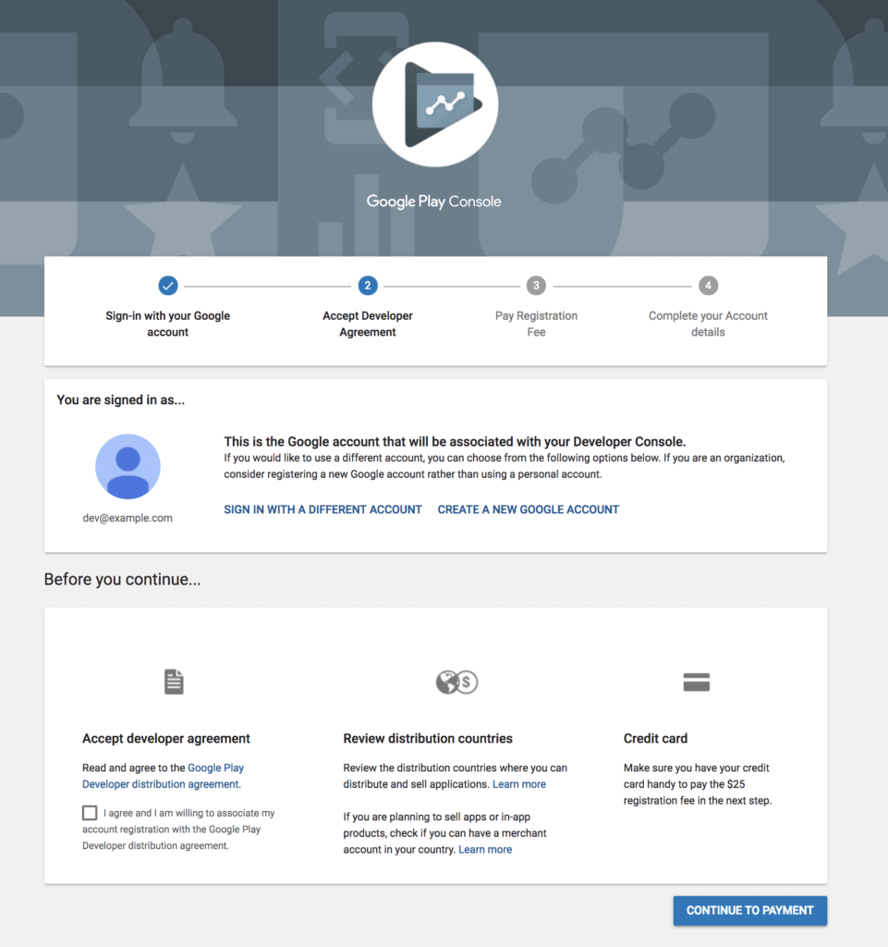

Hình 1: Thanh toán tài khoản Google

Sau khi thanh toán bằng thẻ VISA/ MasterCard xong thì bạn cần điền các thông tin cần thiết cho nhà phát triển như developer name, email address, website, phone number.

Cuối cùng là nhấn vào nút “COMPLETE REGISTRATION.”

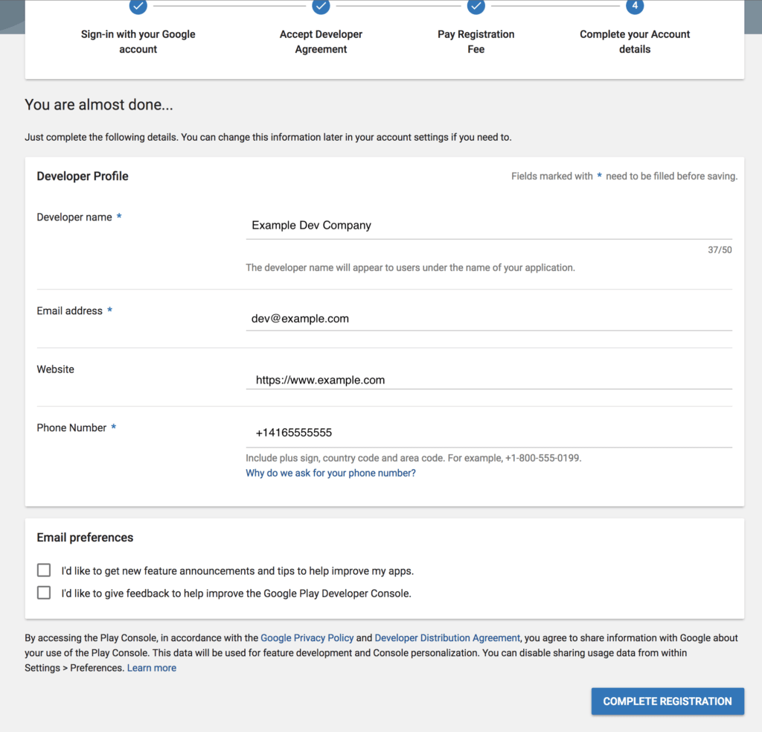

Hình 2: Hoàn thành đăng ký tài khoản

## 2.2. Tạo app mới và điền thông tin mô tả

Như vậy là bạn đã trở thành nhà phát triển ứng dụng rồi đấy( Publisher). Công việc tiếp theo là tạo ứng dụng mới bằng cách nhấn vào nút “CREATE APPLICATION”

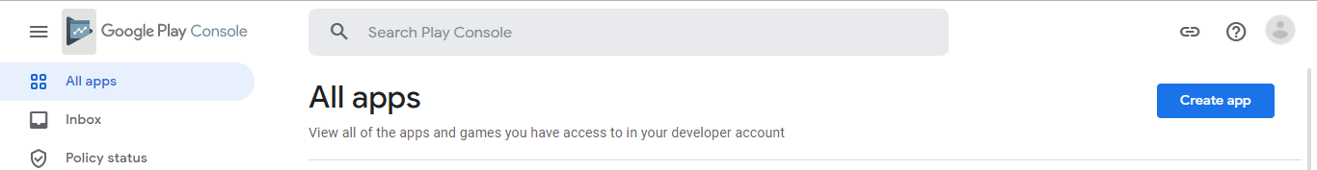

Hình 3: Tạo ứng dụng mới

Lưu ý: Tiêu đề là phần hiển thị trên Google Play chứ không phải tên ứng dụng khi cài vào điện thoại. Nên bạn có thể khéo léo đưa từ khóa vào tiêu đề để tối ưu ASO.

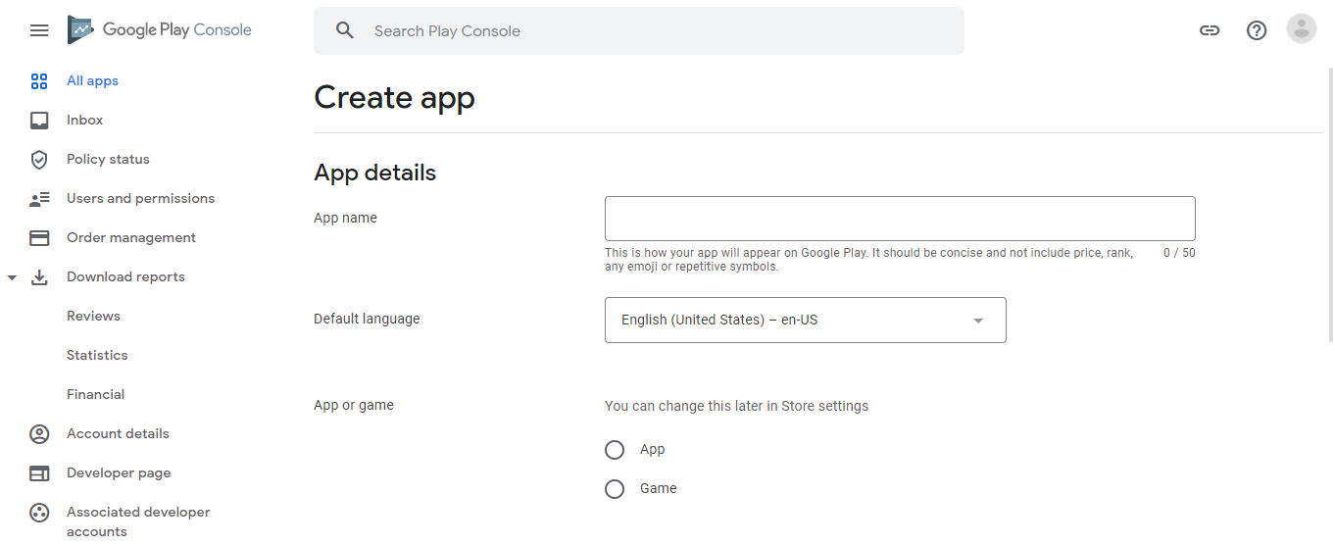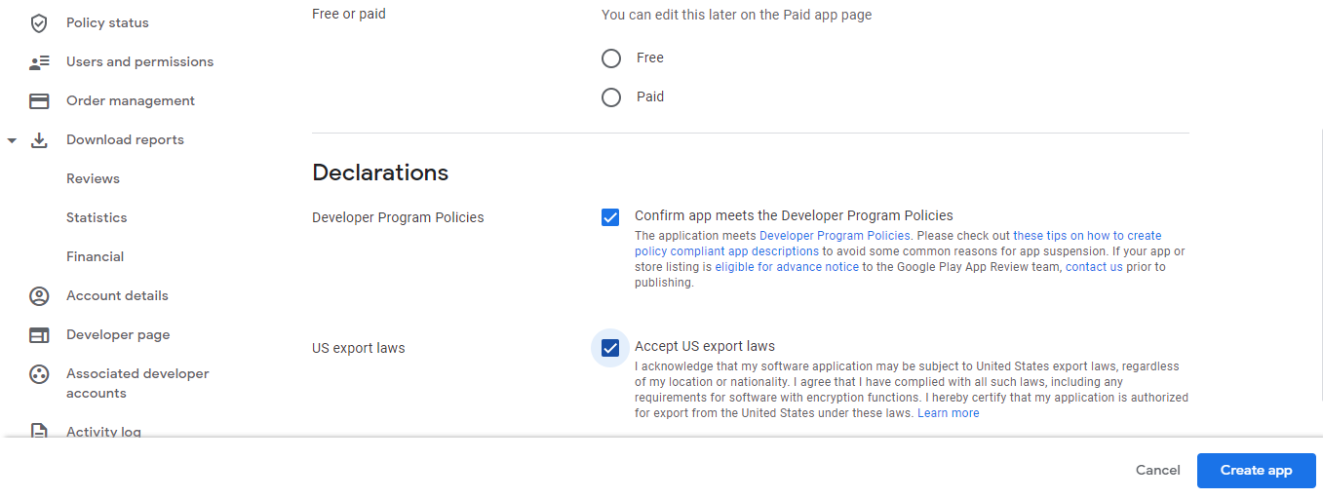

Hình 4: Tùy chọn app/game, phí và một số yêu cầu

Có phần chọn kiểu ứng dụng là : App hay Game / Free hay Paid

Phần tiếp theo, chúng ta cần điền thông tin mô tả ứng dụng: Short description và full description.

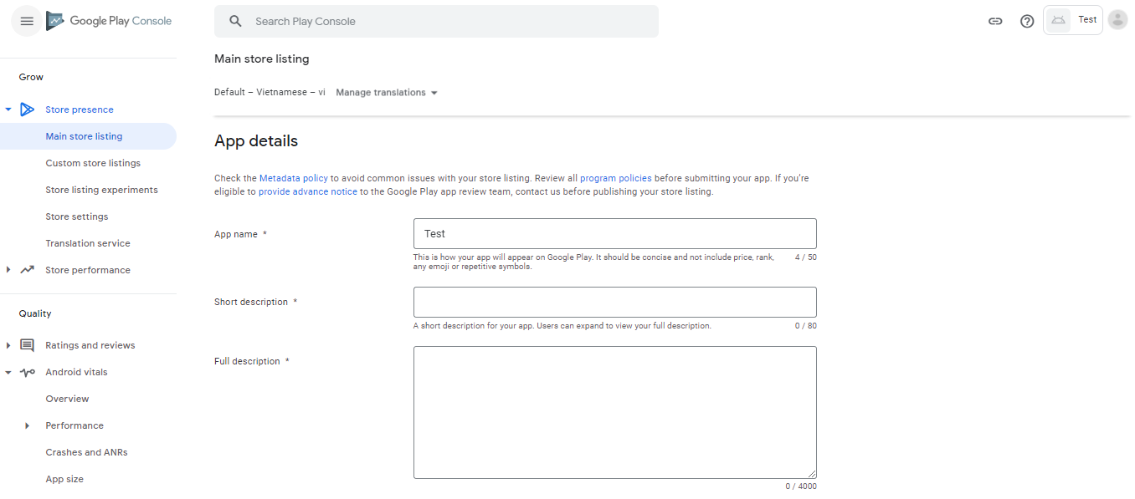

Hình 5: Cung cấp thông tin về app

## 2.3. Upload logo và Screenshot ứng dụng

Phần này chúng ta sẽ cần upload ảnh logo, screenshot của ứng dụng. Lưu ý là logo cần có kích thước là 512x512px.

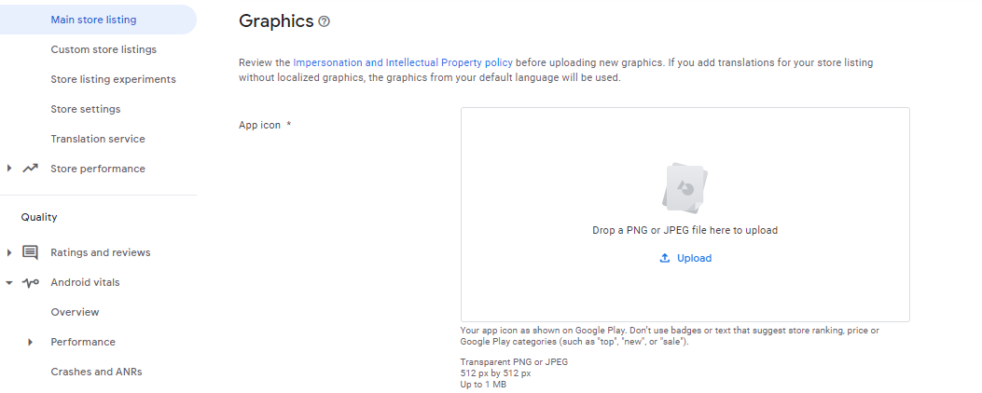

Hình 6: Upload icon

Nhấn vào “Upload” để tải logo lên

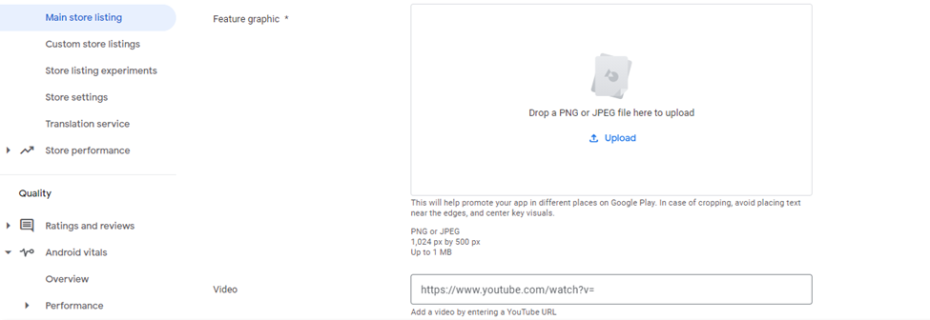

Hình 7: Upload ảnh promo

Chọn “Upload” Đây là ảnh promo được hiển thị trên đỉnh của trang ứng dụng trên Google play lưu ý về kích thước được yêu cầu.

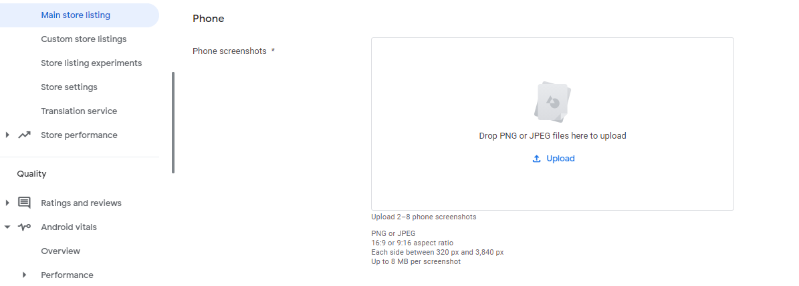

Hình 8: Upload ảnh cho thiết bị điện thoại

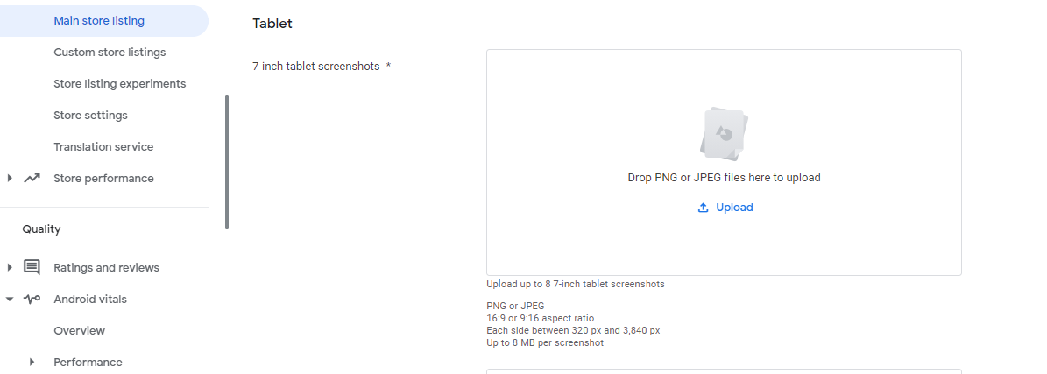

Hình 9: Upload ảnh cho thiết bị máy tỉnh bảng

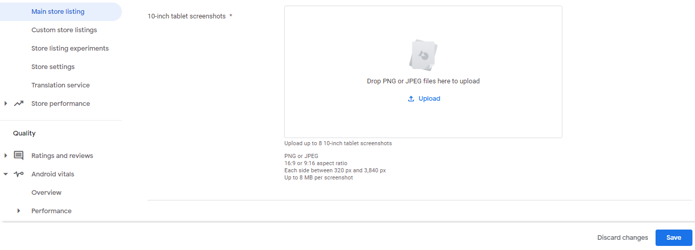

Hình 10: Upload ảnh cho thiết bị có màn hình 10-inch

Cuối cùng là nhấn “SAVE” để tiếp tục.

## 2.4. Thiết lập nội dung ứng dụng (App content)

### 2.4.1. Chính sách bảo mật (Privacy Policy)

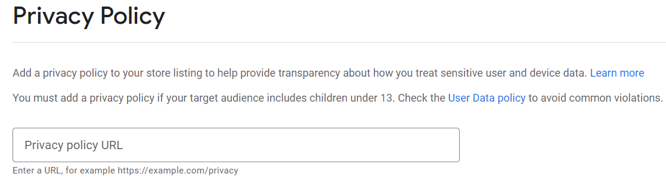

Hình 11. Chính sách bảo mật

Điều URL tới file privacy policy. Nếu bạn chưa biết cách viết privacy policy như thế nào thì có thể sử dụng công cụ sau để tạo tự động: [App Privacy Policy Generator.](https://app-privacy-policy-generator.firebaseapp.com/)

### 2.4.2 Quảng cáo (Ads)

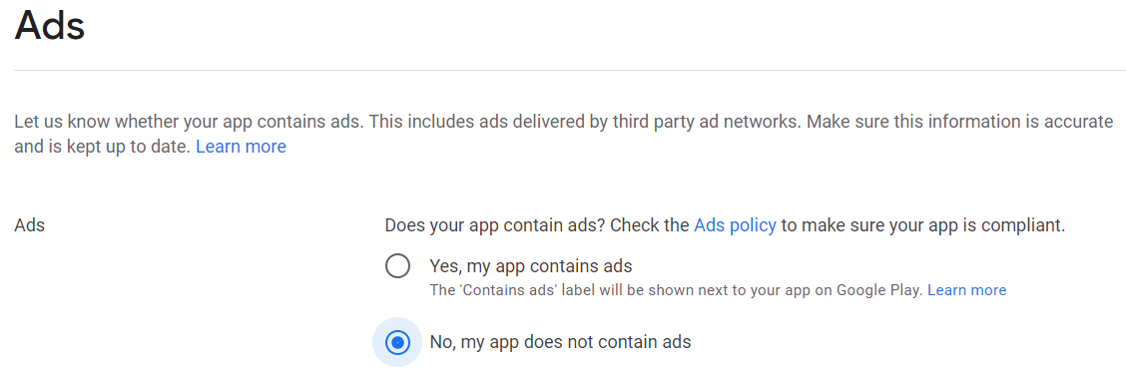

Hình 12: Quảng cáo

### 2.4.3 Quyền truy cập tự động (App access)

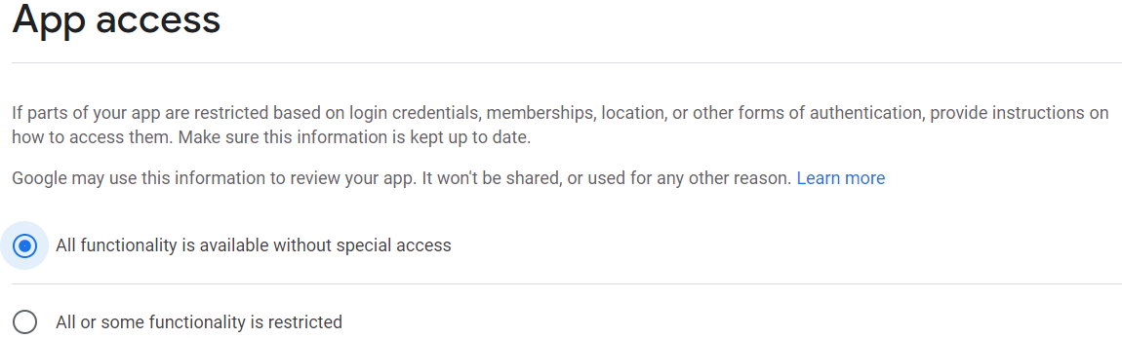

Hình 13: Quyền truy cập tự động

### 2.4.4. Xếp hạng nội dung (Content rating)

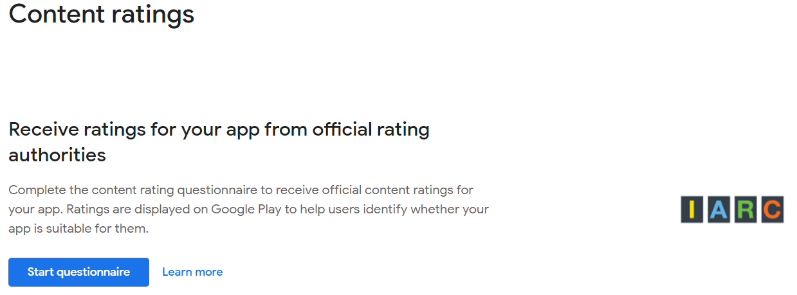

Hình 14: Xếp hạng nội dung

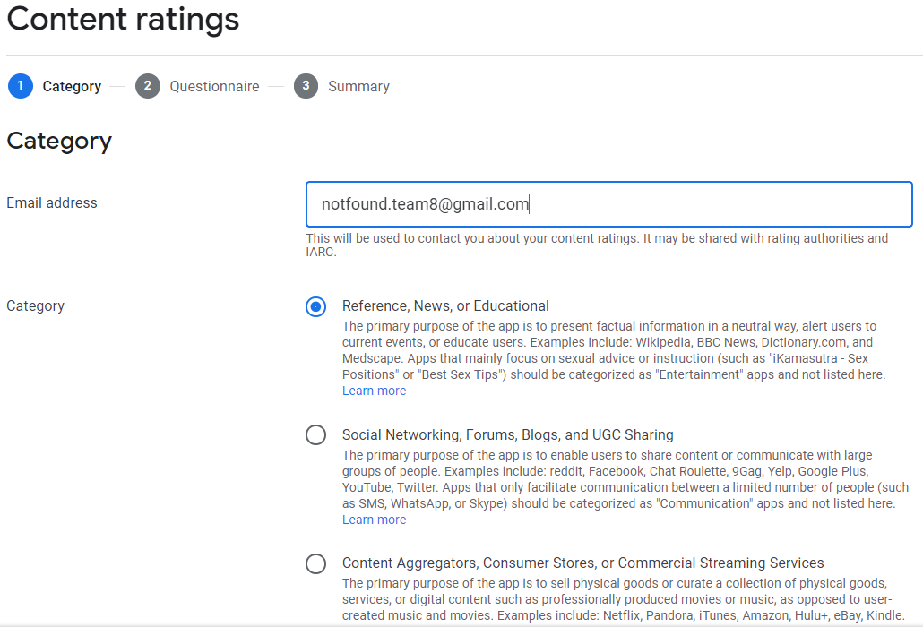

Hình 15: Chọn thể loại xếp hạng

Điền đầy đủ thông tin và chọn vào thể loại cho ứng dụng của bạn sau đó ấn ‘next’ góc phải màn hình.

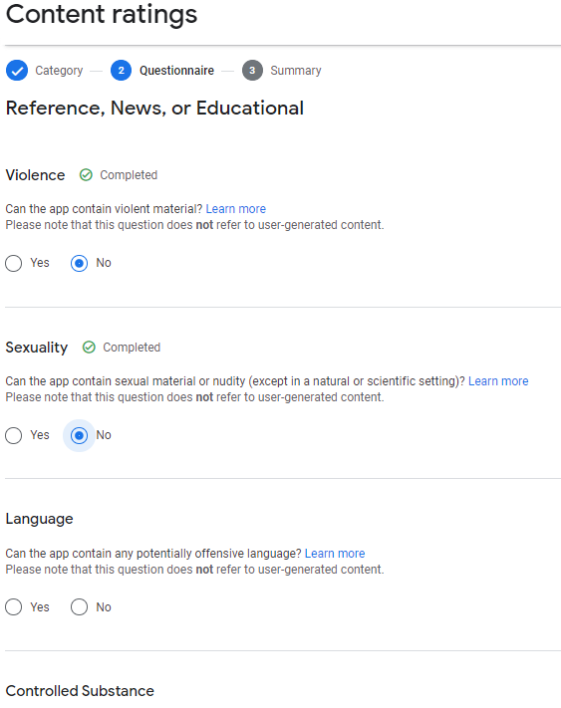

Hình 16: Thông tin xếp hạng

Phần content rating này, bạn cứ trả lời thật với những câu hỏi của họ là ổn. Các câu hỏi kiểu như: Ứng dụng có liên quan đến SEX không? Ứng dụng có kích động, phản động hay liên quan đến Phát xít không? Trả lời đầy đủ lưu lại và ấn ‘next’

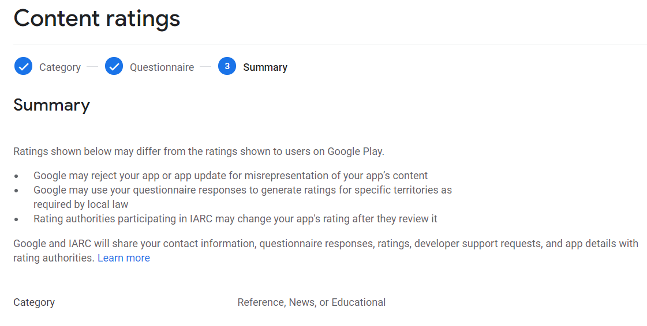

Hình 17: Tổng quan content rating

Đây là bước cuối cùng, ấn submit để hoàn thành mục content rating.

### 2.4.5. Đối tượng và nội dung (Target audience and content)

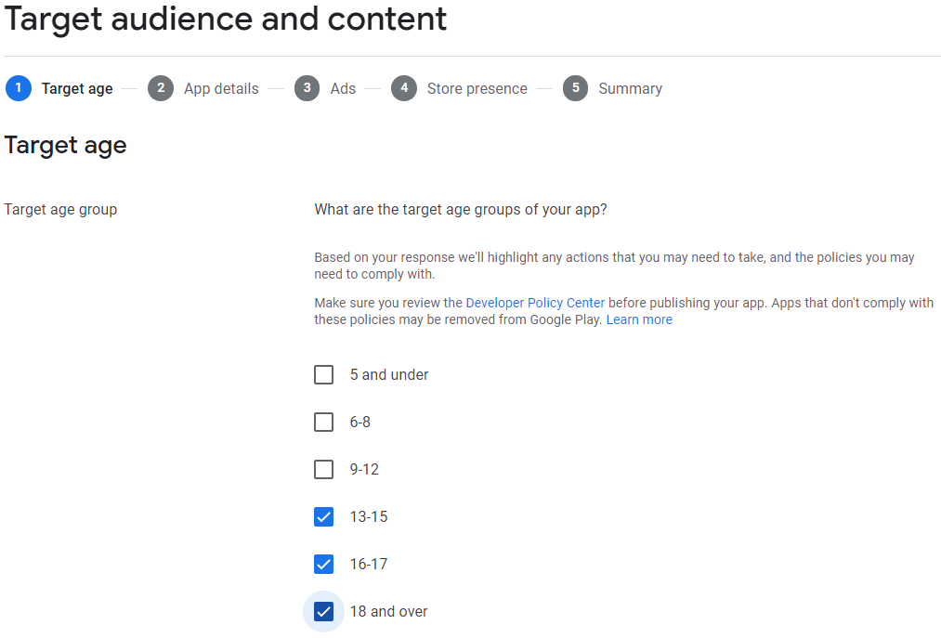

Hình 18: Đối tượng sử dụng

Chọn đối tượng phù hợp với ứng dụng đang tạo sau đó ấn ‘next’.

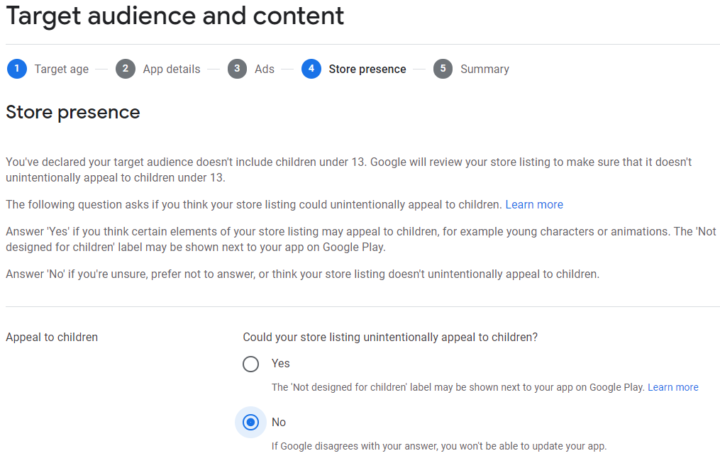

Hình 19: Thỏa thuận đối tượng

Chọn một ý và ấn ‘next’ để tiếp tục. Cuối cùng ấn Save để hoàn thành mục.

### 2.4.6. Ứng dụng tin tức (News apps)

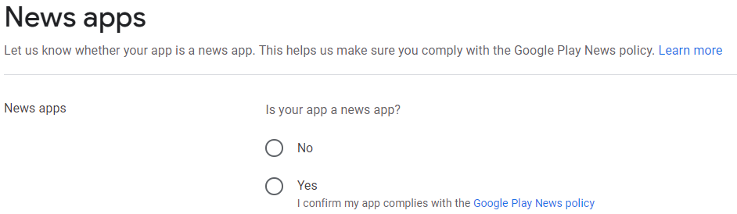

Hình 20. Thiết lập ứng dụng tin tức

Chọn một ý và ấn ‘save’ để hoàn thành. Lưu ý răng khi là ứng dụng tin tức thì phải chấp nhận thỏa thuận với chính sách Google play news policy.

**2.5. Cài đặt store**

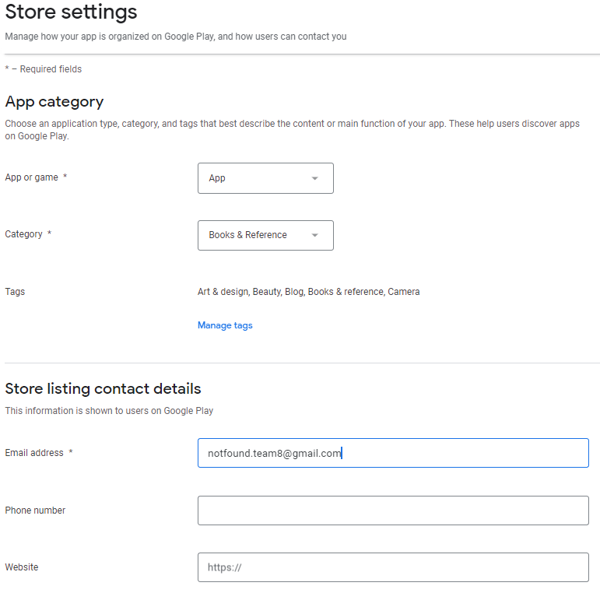

Hình 21: Store settings

Điền và chọn đầy đủ xong tin tiếp tục ấn lưu để hoàn thành.

**2.6. Đăng ký ứng dụng miễn phí hay trả phí**

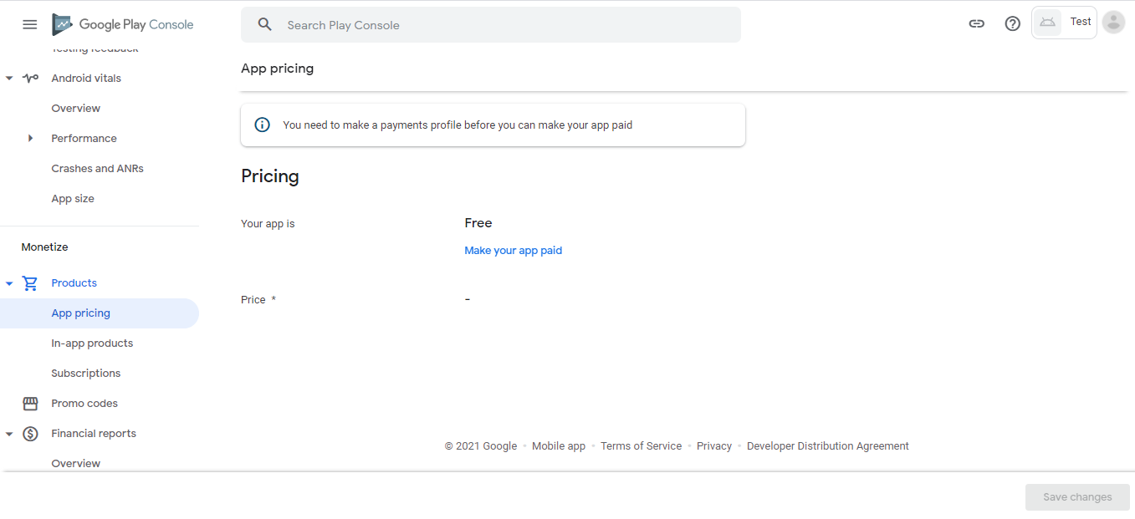

Hình 22: Đăng ký ứng dụng miễn phí hoặc trả phí

Bạn phải tạo hồ sơ thanh toán nếu chọn ứng dụng trả phí ( Paid )

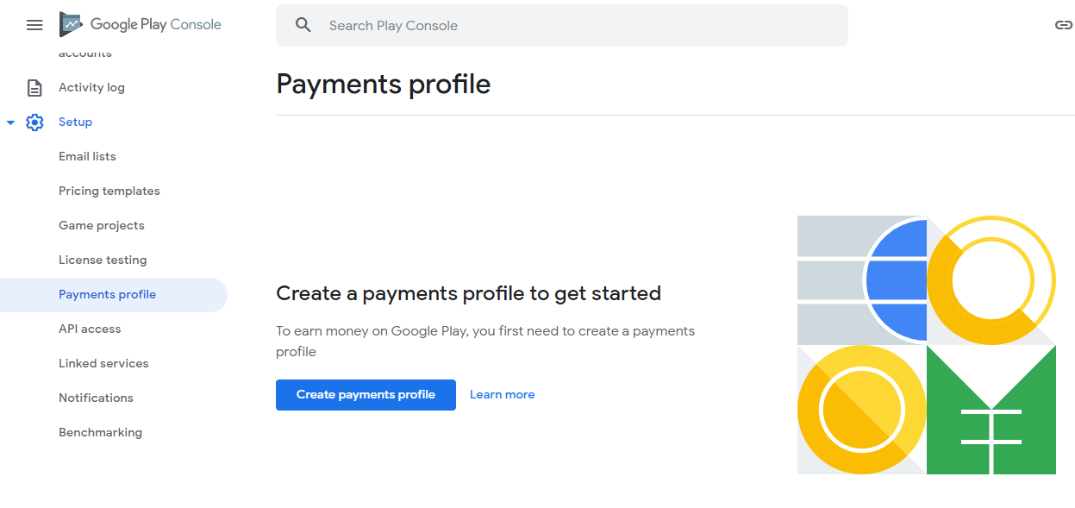

Hình 23: Tạo hồ sơ thanh toán cho ứng dụng trả phí

Chọn Create payment profile.

Điền đầy đủ thông tin vào Payments profile.

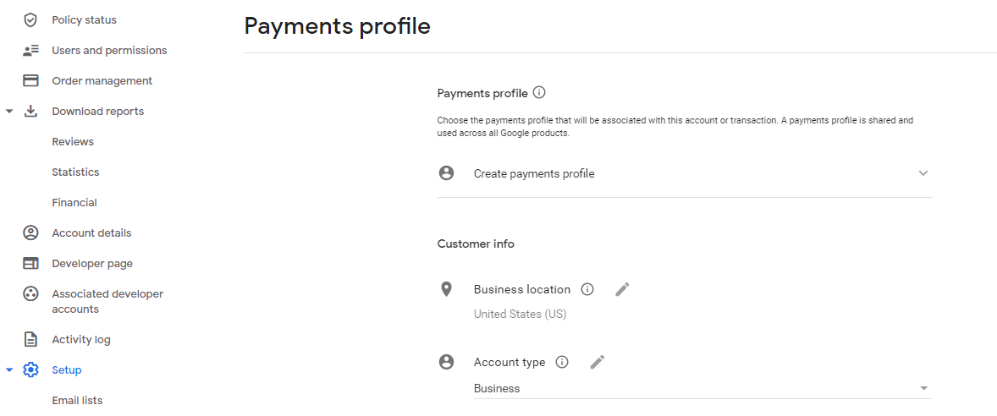

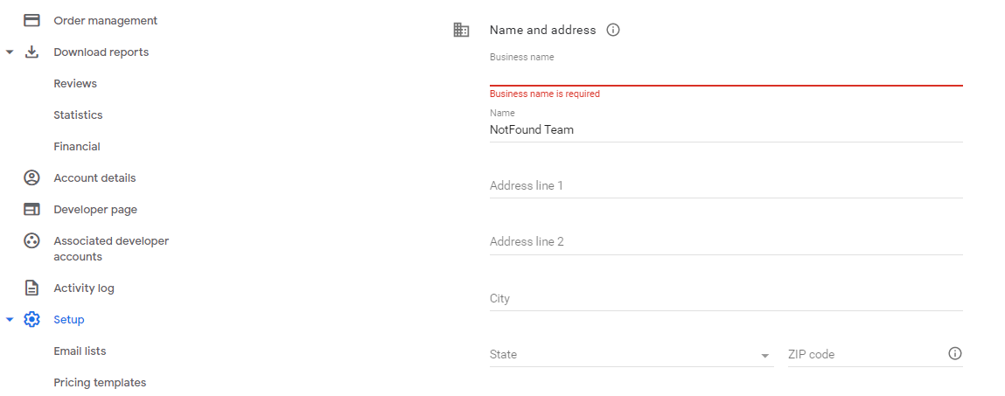

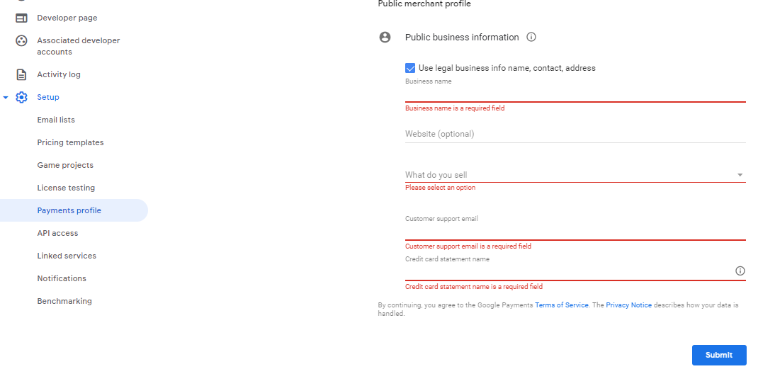

Hình 24: Giao diện điền thông tin thanh toán ứng dụng trả phí

Chọn submit để hoàn thành payment profile.

Quay lại App pricing chọn “Save changes”.

Xây dựng một ứng dụng trả phí sẽ giúp bạn kiếm được thêm lợi nhuận từ khách hàng của bạn.

Thay đổi lựa chọn Miễn phí hoặc Trả phí của ứng dụng.

* Bạn có thể thay đổi ứng dụng của mình từ **Trả phí** thành **Miễn phí**.
* Sau khi ứng dụng đã được cung cấp **Miễn phí**, bạn không thể thay đổi ứng dụng thành **Trả phí**. Nếu muốn tính phí cho ứng dụng đó, bạn cần tạo ứng dụng mới với tên gói mới và đặt giá cho ứng dụng đó.

## 2.7. Tiến hành upload APK lên Store

### 2.7.1. Thiết lập quốc gia, khu vực

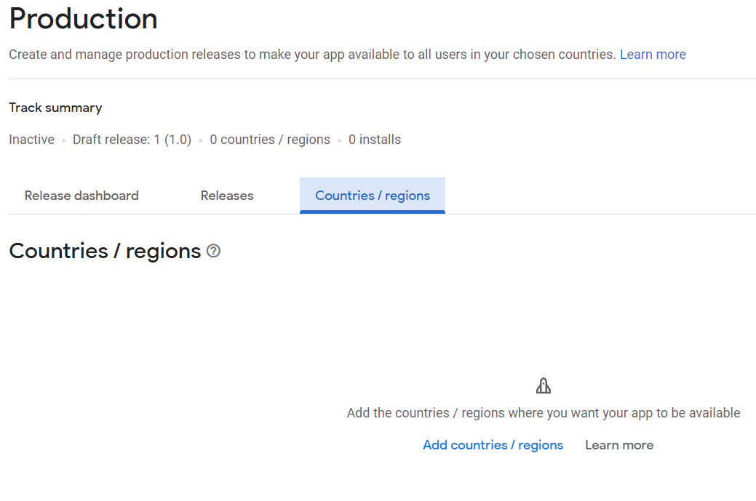

Hình 25: Thiết lập quốc gia, khu vực

Để tránh bị lỗi thì thêm quốc gia, khu vực trước (nên chọn tất cả quốc gia, khu vực).

### 2.7.2. Upload file apk

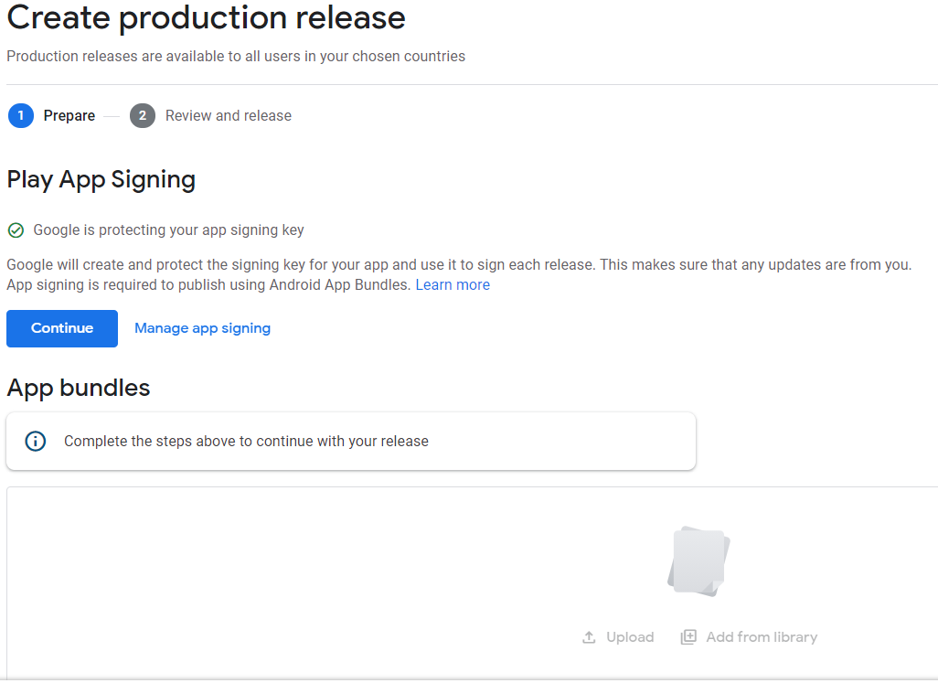

Hình 26: Thiết lập bản phát hành

Chọn ‘continue’ sau đó chọn ‘upload’ và dẫn tới đường dẫn file apk muốn đưa lên. Bạn có thể sửa release name, nhưng mình thì cứ để mặc định là số phiên bản của ứng dụng.

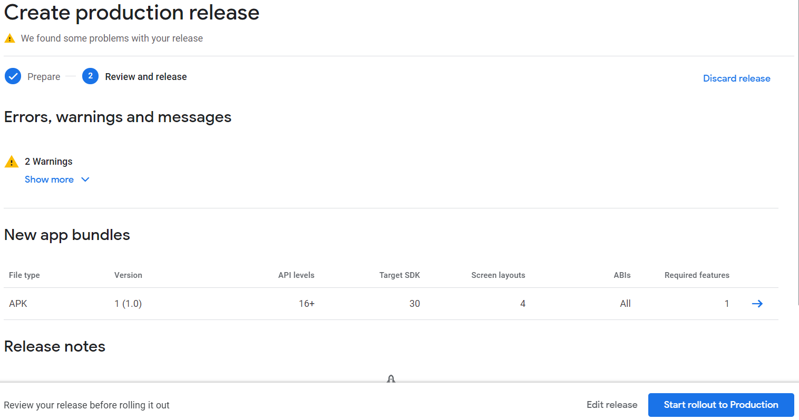

Hình 27: Phát hành ứng dụng

Chọn start rollout to Production để hoàn thành phát hành và đợi duyệt.

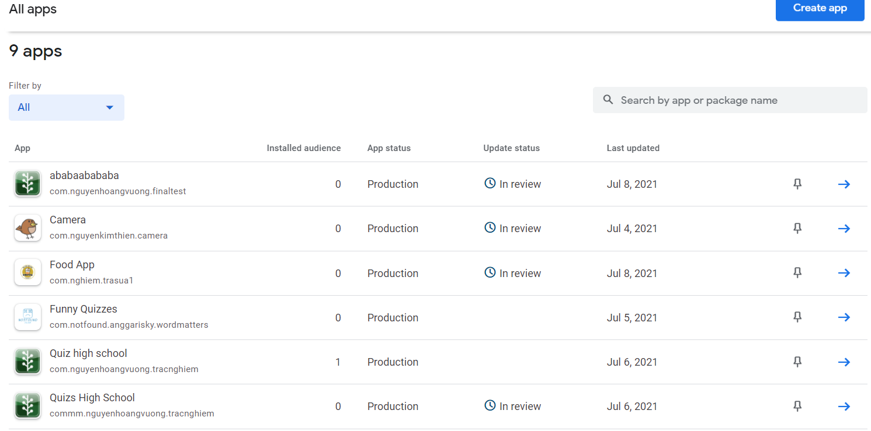

Hình 28: Kết quả phát hành ứng dụng

App ở trạng thái ‘In review’ và App status Production là đang đợi duyệt,mất tầm hơn 2 ngày. Khi đã được duyệt thì cột Update status sẽ rỗng cùng với App status Production.

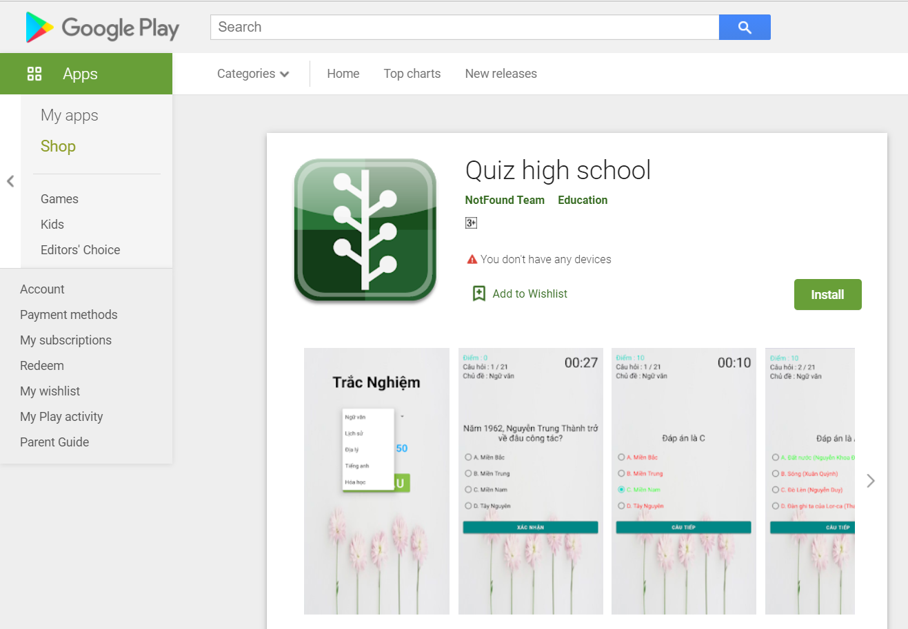

Hình 29: App đã được duyệt

* **Một số lưu ý:**

Khác với Apple, khi mà App Store có quá trình review rất chặt chẽ. Các ứng dụng khi submit lên App Store đều trải qua quá trình review thủ công. Điều này sẽ đảm bảo ứng dụng trên App Store có chất lượng tốt nhất trước khi tới tay người dùng.

Google Play Store thì quá trình review ứng dụng thường làm bằng máy. Do vậy, ứng dụng của bạn có nhiều cơ hội được approve hơn rất nhiều. Tuy nhiên, để ứng dụng thành công với hàng nghìn, thậm chí hàng triệu lượt tải thì bạn cần bỏ công sức ra tối ưu cũng như chuẩn bị kĩ càng trước khi submit

Đây là những điều bắt buộc phải làm khi submit ứng dụng lên Google Store:

* Tạo một Bundle ID cho ứng dụng
* Tạo một APK có sign key
* Và tất nhiên là phải có một tài khoản Google developer( Chi phí để tạo là 25$)

Cần tối ưu kích thước APK file

Nếu ứng dụng của bạn có kích thước lớn thì nên chia ra thành nhiều module. Cách làm giống như các Game hay làm vậy. Các bạn chỉ đưa phần chính của ứng dụng lên Store. Sau khi người dùng tải ứng dụng về thì sẽ tiếp tục tải data.

Tuy nhiên, mình khuyến khích là kích thước APK càng nhỏ càng tốt vì điều đó tốt cho ASO vì Google Play ưu tiên các ứng dụng nhỏ nhẹ, nhưng chất lượng tốt.

# CHƯƠNG 3: DEMO

## 3.1. Giao diện ứng dụng trắc nghiệm

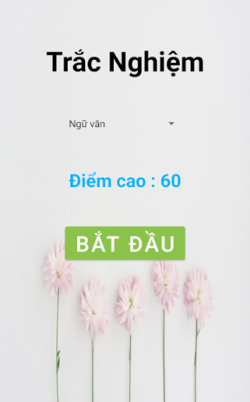

Hình 30: Giao diện ứng dụng trắc nghiệm

Giao diện đơn giản, dễ nhìn bao gồm những thông tin về đề, điểm số.

## 3.2. Giao diện chọn môn làm trắc nghiệm

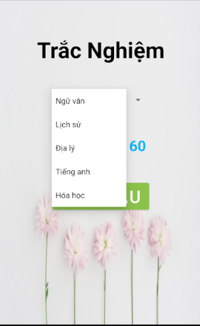

Hình 31: Giao diện chọn môn

Giao diện thể hiện các môn làm bài trắc nghiệm thông qua list các môn.

## 3.3. Giao diện câu hỏi

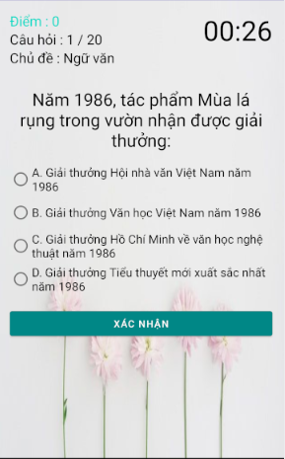

Hình 32: Giao diện câu hỏi theo môn

Hiển thị đề, đáp án cùng với nút xác nhận. Chọn đáp án sau đó ấn xác nhận để chuyển câu tiếp và có thời gian làm bài mỗi câu là 30s.

## 3.4. Giao diện khi trả lời đúng

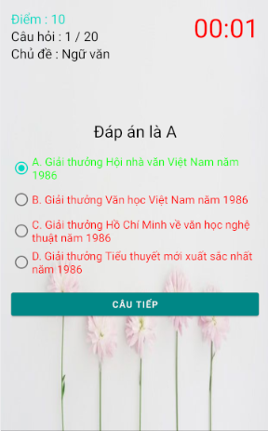

Hình 33: giao diện trả lời đúng

Khi ấn xác nhận thì đáp án hiện ra, câu trả lời đúng sẽ là xanh, sai là đỏ. Đồng thời khi đúng thì điểm số tăng lên 10. Nút xác nhận chuyển thành ‘Câu tiếp’.

## 3.4. Giao diện khi trả lời sai

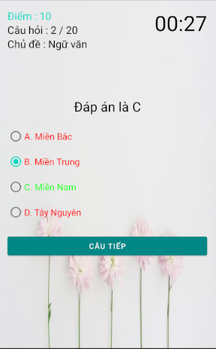

Hình 34: Giao diện trả lời sai

Khi ấn xác nhận thì đáp án hiện ra, câu trả lời đúng sẽ là xanh, sai là đỏ. Trường hợp này đã sai nên điểm không cộng. Nút xác nhận chuyển thành ‘Câu tiếp’.

## 3.4. Giao diện kết quả làm bài

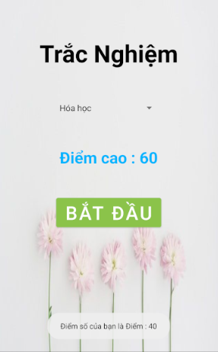

Hình 35: Giao diện kết quả làm bài

Hiển thị được số điểm đã đạt được dưới dạng thông báo Toast, nếu điểm kiểm tra cao hơn Điểm cao thì sẽ gán điểm đó vào điểm cao.

# CHƯƠNG 5: KẾT LUẬN VÀ KIẾN NGHỊ

**Kết quả đạt được**

- Tạo được ứng dụng và đưa lên Google Play.

- Tìm hiểu được quy trình đưa ứng dụng và quy trình triển khai lên Google Play.

- Ứng dụng thích ứng được với nhiều loại thiết bị với kích thước khác nhau: điện thoại, ipad,..

- Ứng dụng gần gũi với người dùng, dễ dàng sử dụng.

**Hướng phát triển**

- Cần tối ưu xử lý dữ liệu đầu để khi truy xuất độ chính xác của thông tin đạt mức cao nhất .

- Tiếp tục phát triển hoàn thiện hệ thống giúp cho người dùng có thể quản lí một cách tối ưu nhất.

# 

# TÀI LIỆU THAM KHẢO

[1]: <https://www.youtube.com/watch?v=VU_JRaJZiUE>

[2]: <https://vntalking.com/submit-ung-dung-len-google-play-store.html>